[1]

Análisis de Ramas, Lazos y Nodos

(Enero de 2021)

Santos A., Manotoa S., Oñate E.

Resumen – Los métodos de análisis de circuitos a continuación están basados en la ley de Ohm y las leyes de Kirchhoff, son particularmente útiles en el análisis de circuitos de múltiples lazos que tienen dos o más fuentes de voltaje o corriente. En el método de la corriente en ramas, se aplicarán las leyes de Kirchhoff para determinar la corriente en varias ramas de un circuito de múltiples lazos. Un lazo es una trayectoria completa para la corriente que circula en un circuito. En el método de la corriente en lazos, se determinarán las corrientes de lazo, y no las corrientes de rama. En el método del voltaje en nodos, se determinarán los voltajes presentes en los nodos independientes de un circuito. Como se sabe, un nodo es la unión de dos o más componentes.

**Índice de Términos - ampere (A), caída de voltaje, circuito, divisor de corriente, determinante, divisor de voltaje, fuente, lazos, malla, nodo, paralelo, puente balanceado, ramas, resistencia, serie, voltaje (V).**

# introducción

**L**os métodos de análisis de circuitos nos permiten determinar dos o más corrientes o voltajes desconocidos por medio de ecuaciones simultáneas.

Estos métodos de análisis, los cuales incluyen corriente en ramas, corriente en lazos, y métodos del voltaje en nodos, producen tanto ecuaciones como incógnitas.

Hay diferentes maneras de diseñar y analizar circuitos eléctricos por lo que es importante definir conceptos adicionales tales como nodos, lazos y ramas.

|  |  |
| --- | --- |
| Terminología | |
| Nodo | Un nodo es todo punto dentro del circuito en el cual se divide (o se une) el camino de la corriente debido a la colocación de más de una conexión o conductor en dicho punto de modo que la corriente eléctrica dispone de más de un camino disponible. |
| Rama | Se le conoce como ramas a conexiones o conductores diferentes que salen de un nodo determinado y finalmente conectan en el mismo nodo. |
| Lazo | En los circuitos eléctricos, se conoce como lazo al camino cerrado que forman dos o más ramas. |

1. Método de la Corriente en Ramas

El método de la corriente en ramas es un método de análisis de circuitos que utiliza las leyes del voltaje y de la corriente de Kirchhoff para determinar la corriente que circula en cada rama de un circuito generando ecuaciones simultáneas. Una vez que se conocen las corrientes presentes en las ramas, se pueden determinar los voltajes.

1. Método de la Corriente de Lazo

En el método de la corriente de lazo (también conocido como método de corrientes), se trabajará con corrientes de lazo en lugar de corrientes de rama. Un amperímetro colocado en una rama dada medirá la corriente que circula por esa rama. A diferencia de las corrientes de rama, las de lazo son cantidades matemáticas, y no corrientes físicas reales, que se utilizan para volver al análisis de circuitos un poco más fácil de lo que resulta con el método de corrientes de rama.

## Método del voltaje en nodos

El método de los voltajes de nodos consiste en determinar los voltajes en los nodos (puntos de intercepción de las ramas de un circuito eléctrico), y luego calcular las corrientes en las ramas. Se fundamenta en la Ley de Kirchhoff de corrientes, la cual plantea que las cargas no se pueden acumular en ningún nodo, y en la Ley de Ohm.

# marco teórico

## Ecuaciones Simultáneas en el Análisis de Circuitos

Una ecuación con dos variables se llama ecuación de segundo grado. En análisis de circuitos, las variables representan incógnitas tales como corriente o voltaje. Para determinar las variables x1 y x2, debe haber un conjunto de dos ecuaciones que contengan esas variables expresadas en la forma estándar.

El conjunto de dos ecuaciones simultáneas de segundo grado escritas en la forma estándar es

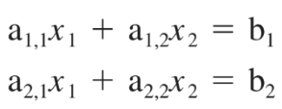

Fig1. Ecuación con dos variables

Una ecuación de tercer grado contiene tres variables y un término constante. Al igual que en las ecuaciones de segundo grado, cada variable tiene un coeficiente. Para determinar las variables x1, x2, y x3, debe haber un conjunto de tres ecuaciones simultáneas que las contenga. La forma general para tres ecuaciones simultáneas de tercer grado escrita en la forma estándar es

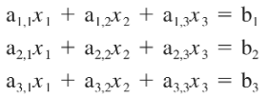

Fig2. Ecuación con tres variables

## Método de la corriente en ramas

Es un método de análisis de circuitos en la cual se usa las leyes de voltajes y corrientes de Kirchhoff nos ayuda a determinar la corriente que circula en cada rama del circuito.

Para la resolución de este tipo de método debemos realizar un sistema de ecuaciones que al resolverlo obtenemos las corrientes de ramas, lo que nos permite determinar los voltajes.

Las ramas en circuito son las conexiones entre los nodos. Una rama es un elemento (capacitor, resistor, fuente, etc.). El número de ramas en un circuito es igual al número de elementos que posea.

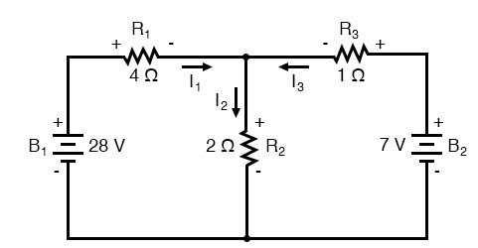

Fig3. Método de corriente en ramas

## Método de la corriente de lazo

Este método se utiliza para determinar la corriente o la tensión de cualquier elemento de un circuito plano, esto quiere decir que se puede dibujar en un plano de forma de las ramas no se crucen.

Este método está basado en la Ley Voltaje de Kirchhoff, para obtener un conjunto de ecuaciones simultáneas que permitan determinar los valores de las corrientes que pasan por las ramas del circuito en estudio.

Se define una malla como un lazo, o trayectoria cerrada, que no contiene ningún otro lazo dentro de él, y una corriente de malla como aquélla que circula sólo alrededor del perímetro de una malla.

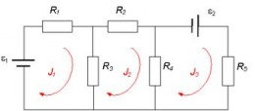

Fig4. Método de la corriente de lazo

## Método del Voltaje en Nodos

El método del voltaje en los nodos es un método organizado para analizar un circuito, que está basado en la ley de corriente de Kirchhoff. Este método procesa la misma cantidad de información contenida en 2 o más ecuaciones, que al ser resueltas, suministran la información concerniente a los voltajes a través de cada elemento de circuito.

Un nodo es un punto de unión de dos o más elementos de circuito. Si en un nodo se unen más de tres elementos, tal nodo se llama Nodo Mayor. Para determinar las tensiones en los nodos se debe seleccionar un nodo de referencia al cual se le asigna una tensión de 0V, después se deben asignar las tensiones V1, V2,..., Vn−1 a los nodos restantes como se muestra en la fig5.

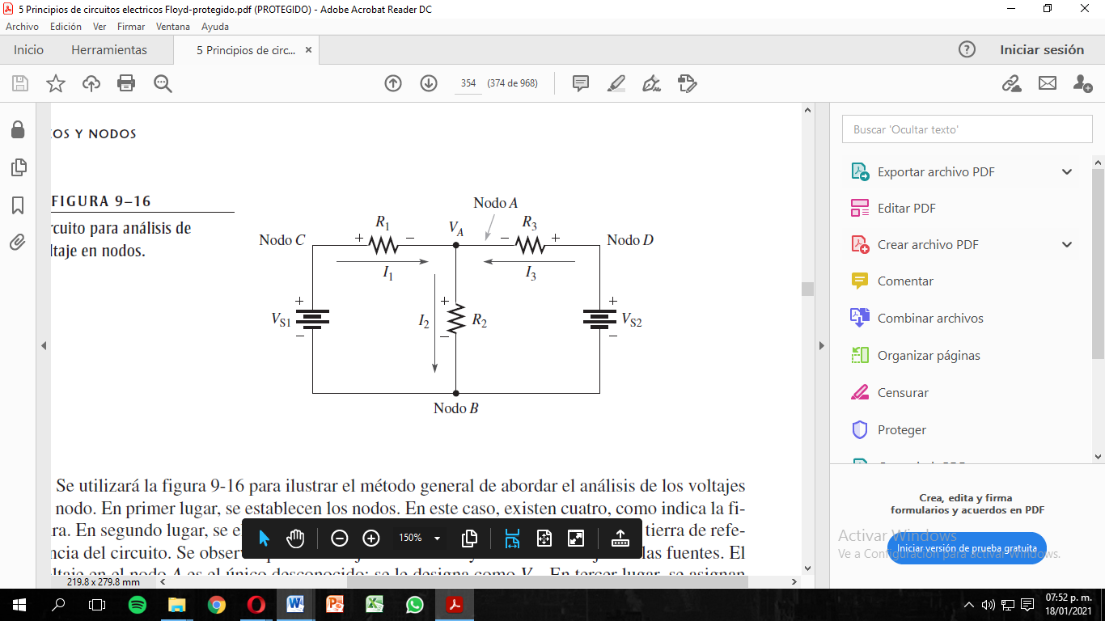

Fig5. Método de voltaje en nodos

Las tensiones se asignan respecto al nodo de referencia [0]. Posteriormente se debe aplicar la ley de corrientes de Kirchhoff a cada una de las corrientes. Se usa la ley de Ohm para expresar las corrientes en términos de las tensiones como se muestra en la ecuación

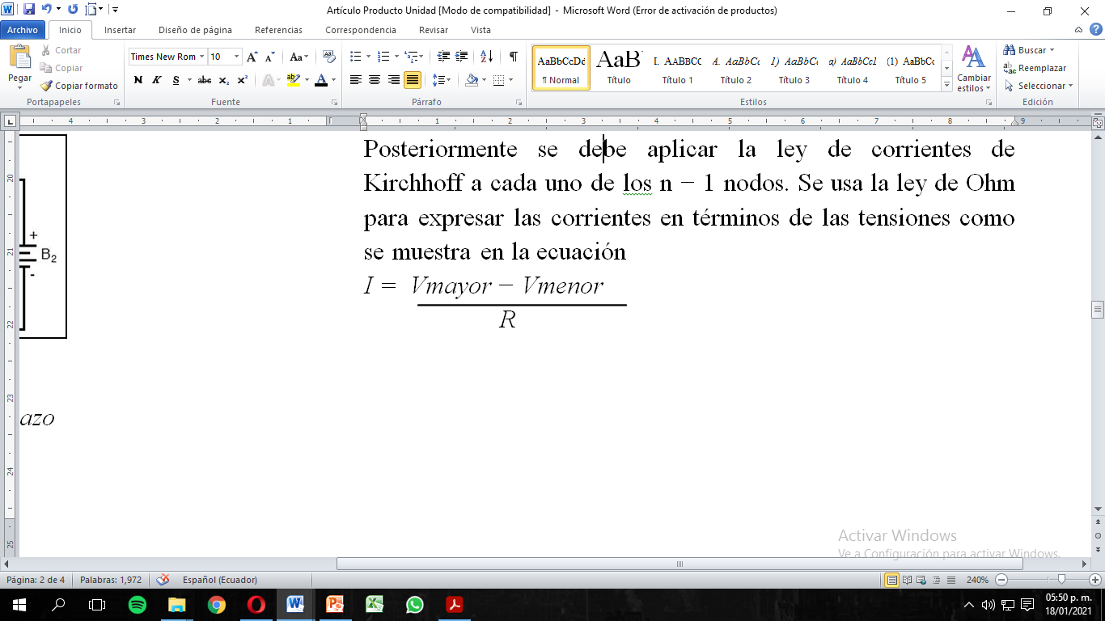

# desarrollo

1. ***Determine todas las corrientes a través de cada resistor.***

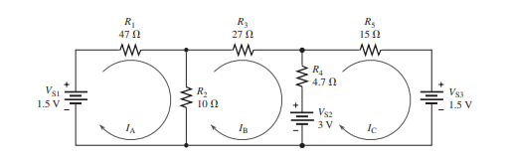

Analizamos el circuito y vemos que posee 3 lazos por lo tanto vamos a tener 3 valores de intensidad

Aplicamos el método de la corriente en lazos y obtenemos el siguiente sistema ecuaciones



Resolvemos el sistema y vemos que tenemos 3 ecuaciones con 3 incógnitas



Para la resolución de este sistema de ecuaciones utilizamos nuestra herramienta de preferencia.

Colocamos nuestros valores

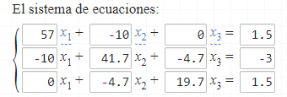

Obtenemos las siguientes respuestas

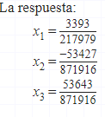

Los valores de las intensidades aproximados son:



Por el resistor R2, R4 pasa una corriente de:



1. **Determine el voltaje en los puntos A, B y C en la figura 9-34.**

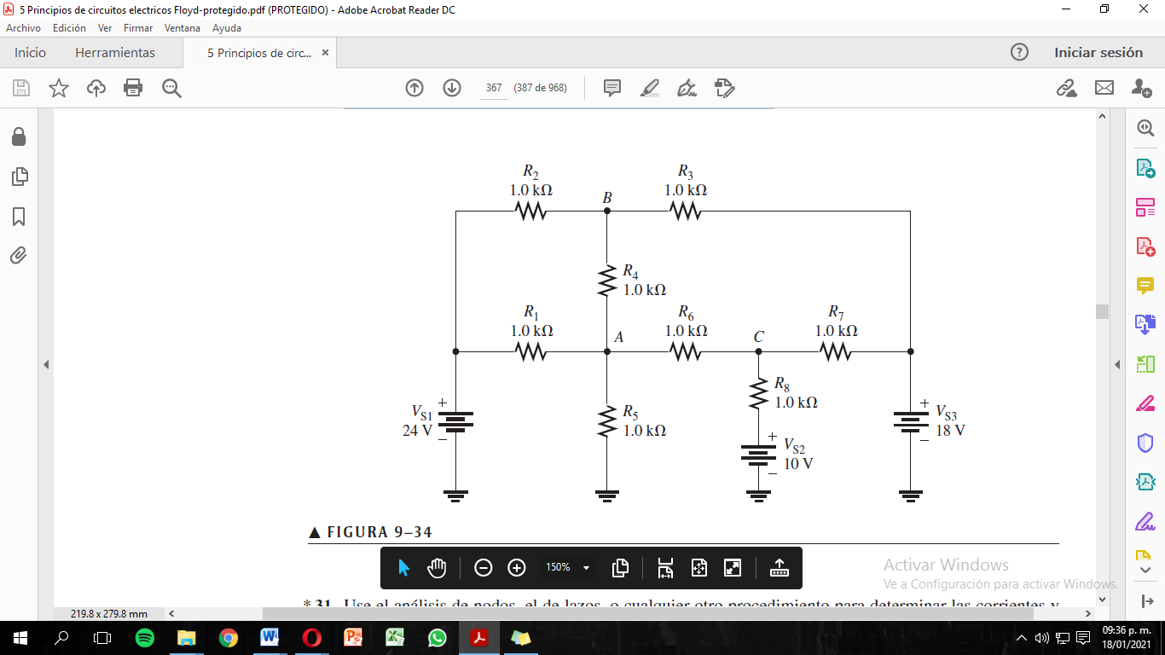

Nodo A:



Nodo B:



Nodo C:



Resolvemos el sistema de ecuaciones:

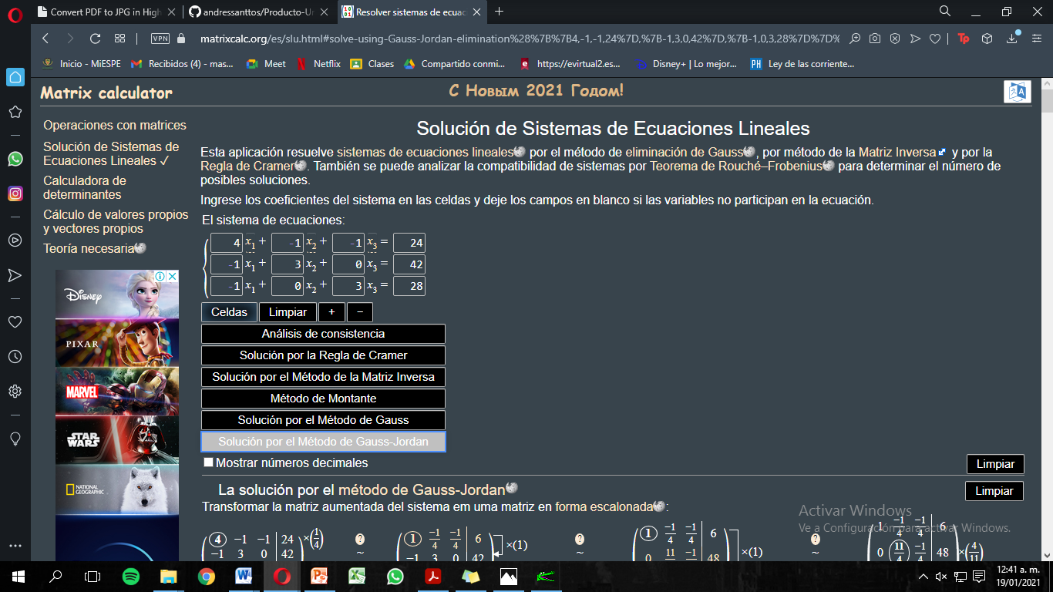

Por lo tanto

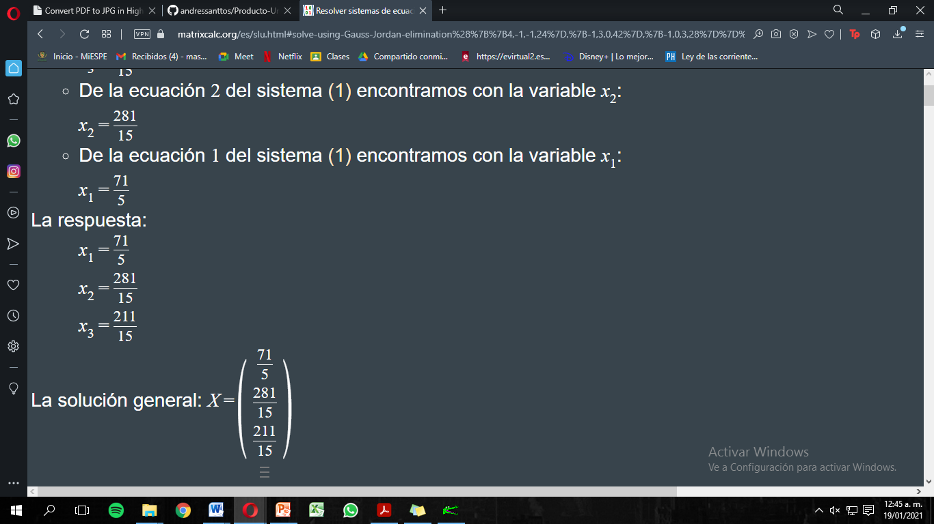

# Iv. conclusiones

* Al finalizar este producto unidad obtuvimos un amplio conocimiento sobre lo que son ramas nodos y lazos de esta forma mejorando nuestro desempeño en la materia.
* Este proyecto es muy importante para nosotros, porque no solo aplicamos los conocimientos adquiridos en esta parte del trabajo, sino que también utilizamos toda la experiencia previa en circuitos electrónicos.
* El método de resolución por ramas y por lazos junto a las Leyes de Kirchhoff y las Leyes de Ohm son de mucha ayuda al resolver problemas de circuitos ya que gracias a todas estas nos facilita el cálculo al tratar de buscar lo que nos pide un problema ya sea el voltaje o la corriente.
* Los métodos de análisis de ramas y lazos son herramientas que permiten aplicar de una forma organizada las Leyes de Kirchhoff (KVL KCL) las cuales nos ayudan a resolver problemas complejos con un número de incógnitas y ecuaciones linealmente independientes.
* Usar el concepto del método de voltaje en el nodo en lugar del voltaje en el elemento por separado, nos resume el proceso de resolución de algun circuito electrónico ya que básicamente con este método se ponen las ecuaciones de la Ley de Voltaje de Kirchhoff ahí mismo en el esquema, de modo que no tenemos que escribirlas aparte.
* El método de los voltajes de nodos consiste en determinar los voltajes en los nodos (puntos de intercepción de las ramas de un circuito eléctrico), y luego calcular las corrientes en las ramas. Se fundamenta en la Ley de Kirchhoff de corrientes, la cual plantea que las cargas no se pueden acumular en ningún nodo, y en la Ley de Ohm.

Referencias

1. Floyd Thomas L, “Principios de Circuitos Eléctricos”, 8 ed. 2007 .Pearson Educación de México, S.A. de C.V. México, pp. 334-369.
2. A. (2019, 13 agosto). Método de la corriente por ramas. La fisica y quimica. https://lafisicayquimica.com/metodo-de-corriente-de-rama/#:%7E:text=La%20primera%20y%20m%C3%A1s%20directa,leyes%20de%20Kirchhoff%20y%20Ohm’s%20.
3. Bustamante: Magister en Ingeniería Eléctrica de la Universidad Tecnológica de Pereira. Última actualización Enero 2018. Recuperado de https://media.utp.edu.co/ingenieria-fisica

**Biografía Autor(es)** - Eddy Sebastián Manotoa Abambari, nació en la ciudad de Quito el 19 de octubre del 2001, el menor de dos hermanos, su padre se llama Eddy Manotoa y su madre se llama Margarita Abambari. Creció en el barrio de Las Casas. Realizó sus estudios en el Colegio 24 de Mayo, del cual se graduó a la edad de 18 con el título de bachiller en ciencias. Ingresó a la Universidad de las Fuerzas Armadas ESPE en la cual cursa el segundo semestre de la carrera de ingeniería en mecatrónica.

- Mauro Andrés Santos Caiza nació en Quito el 17 de Junio de 2001, segundo y último hijo de Sandra Caiza y Wilson Santos. Durante toda su vida ha vivido en Machachi junto a su hermana, madre y abuela. Estudio en el colegio San Luis Gonzaga de Quito. Obtuvo su título de bachiller y posteriormente ingreso a la Universidad De las Fuerzas Armadas Espe, donde sigue en búsqueda de la obtención de su título profesional en la carrera de Ingeniería Mecatrónica.

- Estefanía Oñate nació en Quito, Ecuador, el 5 de abril de 2001. Toda su educación la realizo en la “Unidad Educativa Particular Nuestra Madre de la Merced”, situada en la capital. Sus padres son Luis Oñate y Lucia Moya ambos igual de la ciudad de Quito, siendo ella la primera de sus dos hijas. Desde muy joven destaco en actividades físicas y deportivas siendo una de sus favoritas el atletismo. No se especializo en el mismo pero aun lo practica, entre otras actividades está el voleibol y natación. Actualmente está cursando su segundo semestre en la carrera de mecatrónica en la Universidad de las Fuerzas Armadas- ESPE

1. Documento recibido el 19 de enero de 2021.

   Este trabajo tiene base en el libro de Floyd Thomas L, “Principios de Circuitos Eléctricos”, 8va. Edición. Año de publicación 2007

   Mauro Andrés Santos Caiza, cursando el segundo semestre en la Universidad De las Fuerzas Armadas- ESPE, Sangolquí- Ecuador. (0978894355; Correo institucional: masantos7@espe.edu.ec).

   Eddy Sebastián Manotoa Abambari, estudiante de la Universidad De las Fuerzas Armadas “Espe”, Sangolquí- Ecuador. (0992708139; e-mail: esmanotoa@espe.edu,ec).

   Estefanía Alejandra Oñate, cursando el segundo semestre en la Universidad De las Fuerzas Armadas “Espe”, Sangolquí- Ecuador. (0985231078; correo institucional: eaonate@espe.edu.ec).